壮阔“十五五”统计启新篇
——柳州市第十七届“中国统计开放日”主场活动在鹿寨县成功举办

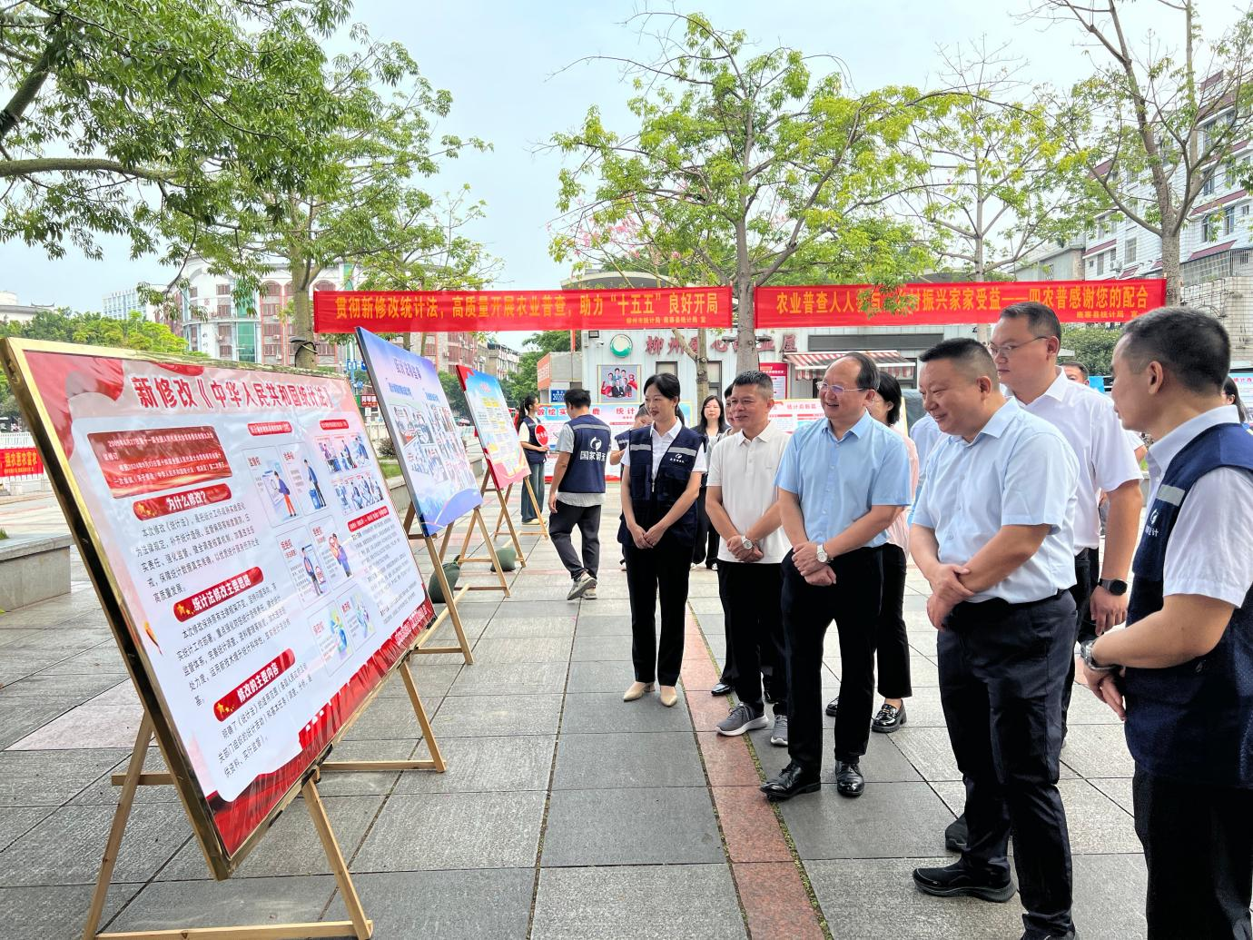
2026年9月16日，以“壮阔‘十五五’统计启新篇”为主题的柳州市第十七届“中国统计开放日”主场活动在鹿寨县隆重举行。本次活动由柳州市统计局、国家统计局柳州调查队、鹿寨县人民政府联合主办，鹿寨县统计局、国家统计局鹿寨调查队共同承办。活动旨在深入宣传统计法律法规，展示“十四五”统计改革发展成果，全面聚焦第四次全国农业普查（以下简称“四农普”）工作，进一步增进社会公众对统计工作的理解与信任，为统计现代化服务柳州高质量发展营造良好的舆论氛围。
（图1：参观统计宣传展板）

活动当日，鹿寨县城北文化广场人声鼎沸、气氛热烈。现场布置了大型宣传阵地，设置了宣传展板、宣传咨询台和主题签名墙，吸引了众多市民驻足参与。宣传展板内容丰富、主题鲜明，集中展示了统计法律法规、统计改革发展成果以及第四次全国农业普查知识，特别是对农业普查的十大环节、时间节点和新修订的《全国农业普查条例》进行了重点解读，以图文并茂的形式向广大群众普及统计知识，展示统计工作全貌。
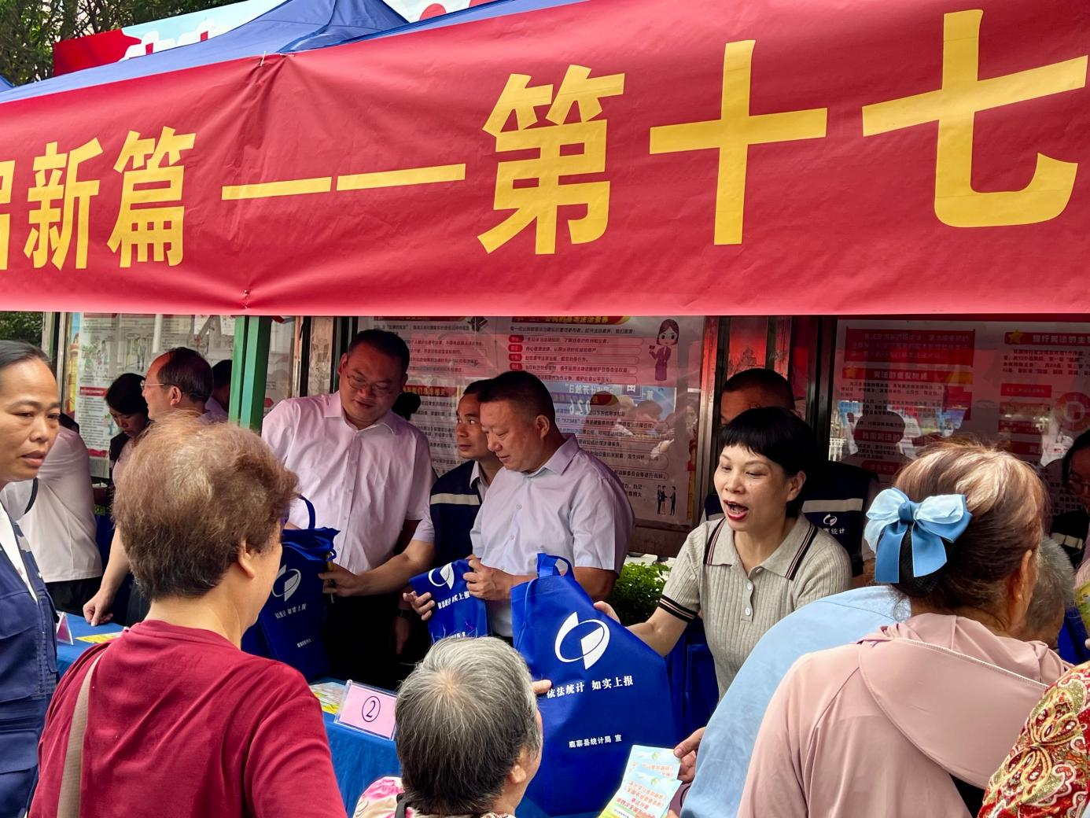
（图2：群主参与签名墙活动）

为增强活动的互动性和趣味性，现场广泛开展了统计知识宣传与有奖趣味问答环节。工作人员精心准备了《中华人民共和国统计法》《中华人民共和国统计法实施条例》及第四次全国农业普查宣传折页，面向广场过往居民、沿街商户和广大市民全面发放。在咨询台前，工作人员主动向群众讲解日常统计工作内容、民生统计指标含义，重点宣讲农业普查的重要意义。随后进行的统计知识有奖趣味问答将现场气氛推向高潮，主持人以展板和折页核心知识点为题库，围绕统计法律法规、统计基础常识及农业普查重点内容设计题目，现场群众踊跃举手参与，在“答题有奖、寓学于乐”的轻松氛围中学法知统、了解农普，切实提升了全社会支持统计工作、配合农业普查的主动性和自觉性。
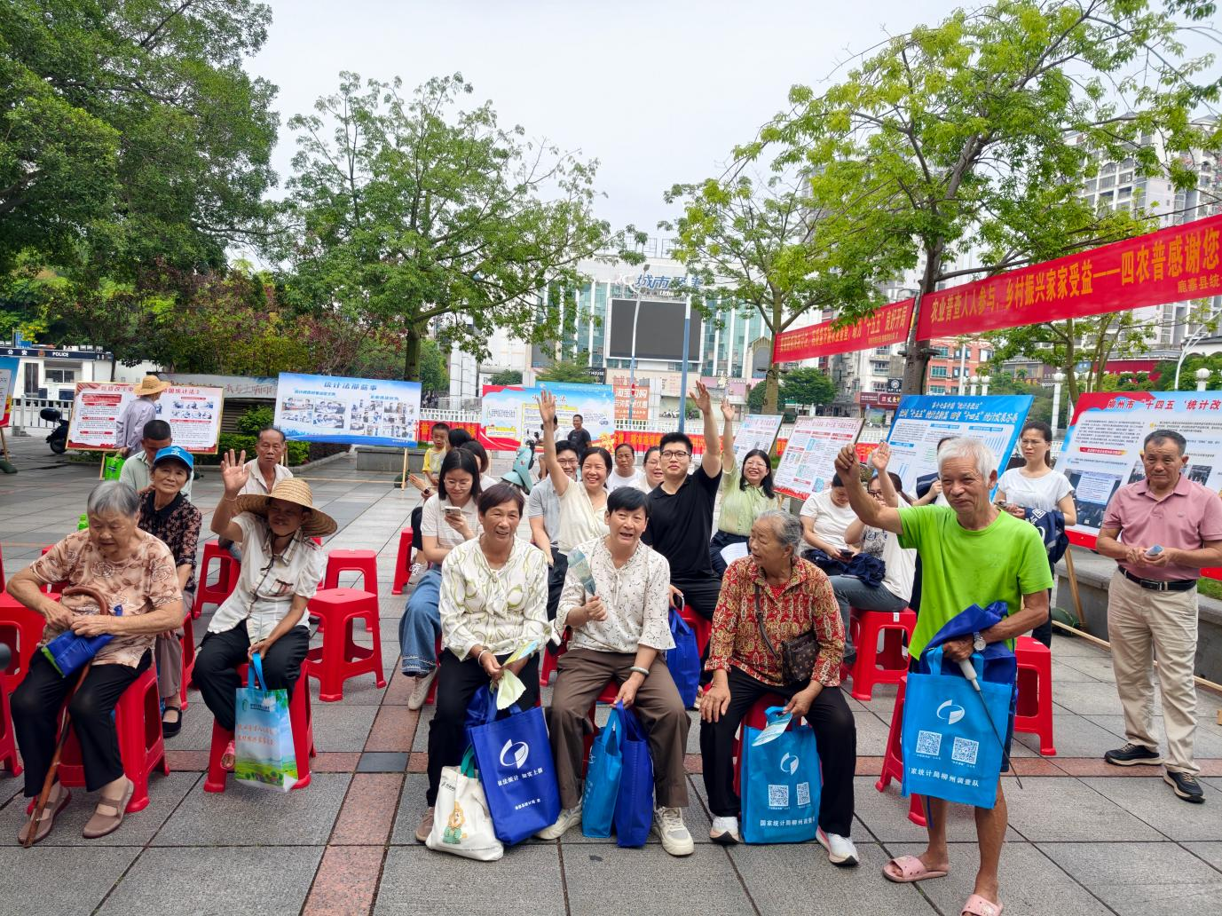
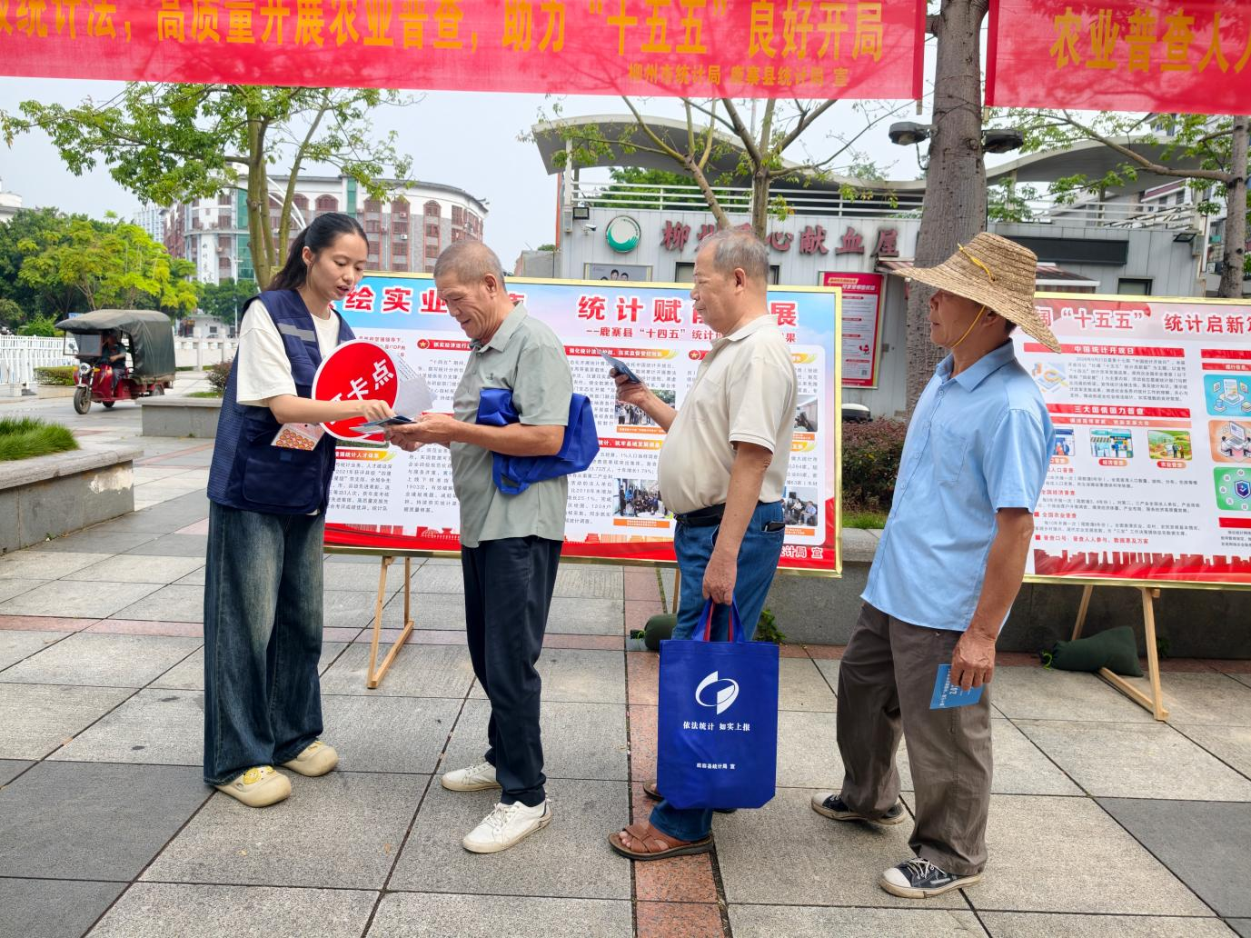
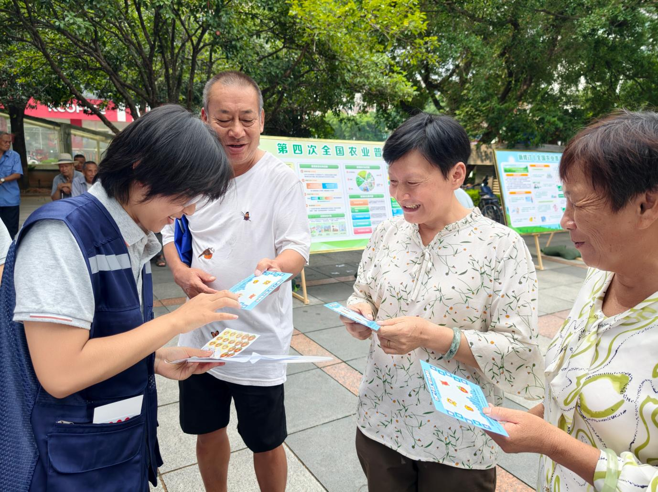
（图3-5：发放宣传资料及互动问答）

随后，柳州市统计局、国家统计局柳州调查队及鹿寨县相关单位的领导和业务人员一行，前往鹿寨县黄冕镇桑蚕产业扶贫示范园开展实地调研。调研组深入产业示范园，实地考察了桑蚕种养及特色农作物种植情况，详细了解桑蚕养殖规模、生长周期、产量效益及联农带农成效，并参观了园区内的桑蚕文化展示馆，系统了解了桑蚕的起源、丝绸文化传承以及现代农业科技创新情况。
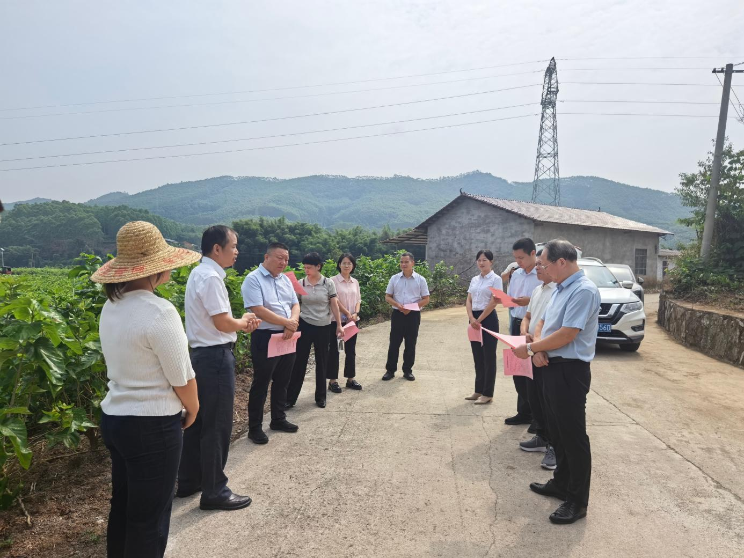

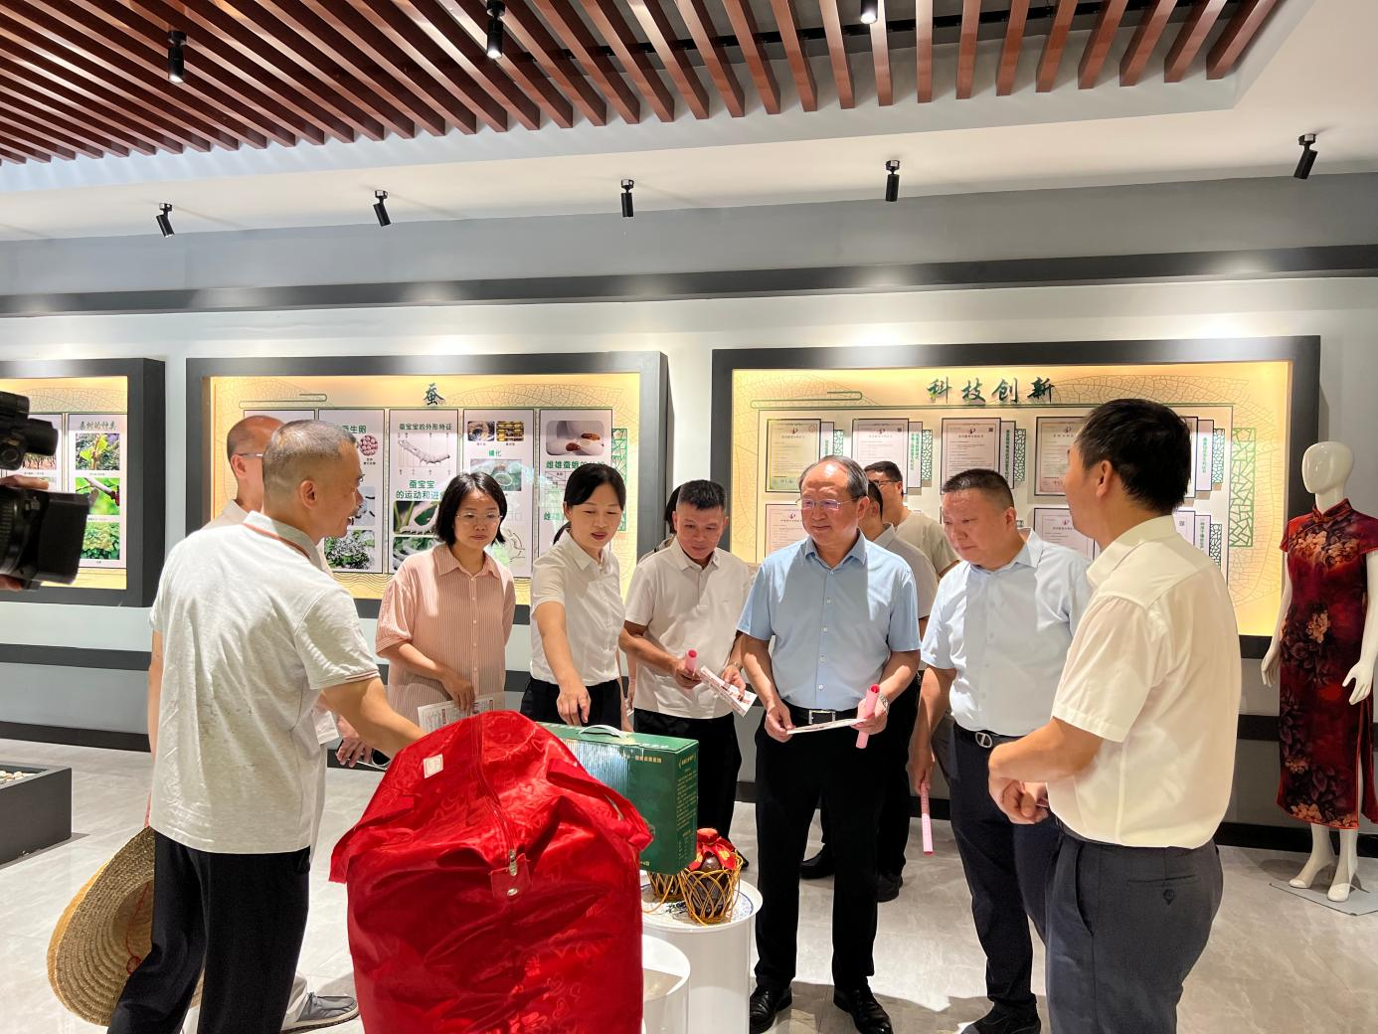
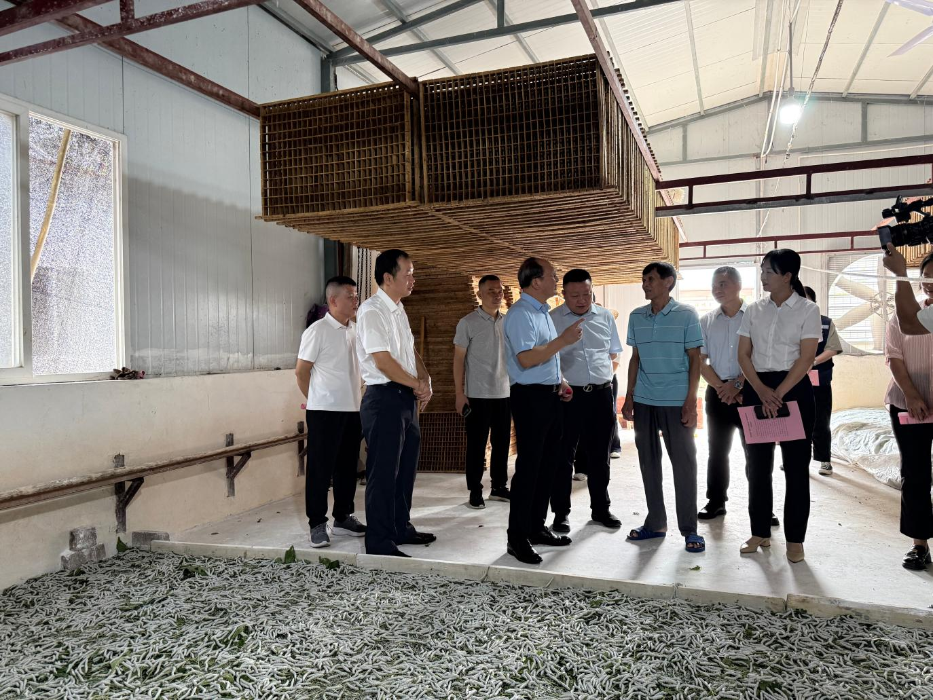
（图6-8：调研桑蚕产业示范园）

通过实地走访，参加人员直观了解了县域农业发展实情，精准研判了农业普查工作的切入点，为柳州市高标准、高质量完成第四次全国农业普查各项工作任务提供了指导、夯实了基础。调研组一行还走进加工车间，现场观摩桑蚕产业的生产加工流程，进一步了解现代农业产业发展、新型农业经营主体培育以及基层农业统计工作现状。
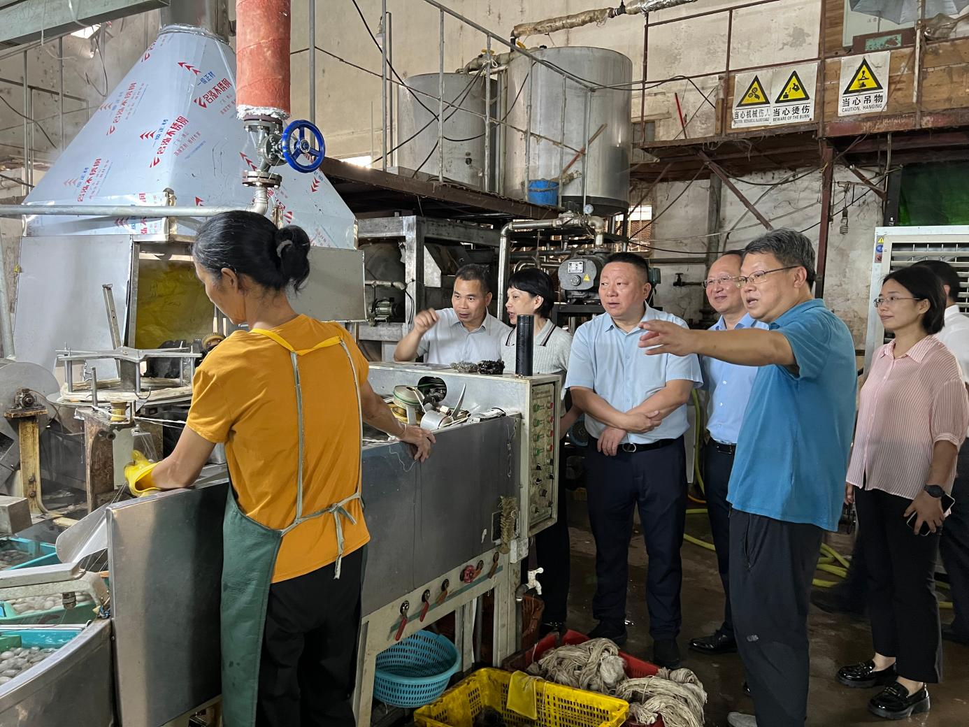
（图9：观摩蚕丝加工车间）

此次“中国统计开放日”活动，通过广场集中宣传与农业示范基地实地调研相结合的方式，不仅全方位、多角度展现了统计部门与时俱进、创新发展、公开透明的形象，也有效拉近了统计工作与社会公众的距离。下一步，鹿寨县统计局、国家统计局鹿寨调查队将以此次活动为契机，持续深入阐释“十四五”统计改革发展成果，清晰展望“十五五”统计改革发展前景，彰显全县统计系统以统计现代化服务鹿寨高质量发展的责任担当。

供稿：鹿寨县统计局 韦碧
联系电话：6820196
审核人：郭佑明 古藩庆

